УВАЖАЕМЫЕ РОДИТЕЛИ!!!

РАЗМЕСТИТЕ НА РЮКЗАКАХ И ОДЕЖДЕ РЕБЕНКА СВЕТООТРАЖАЮЩИЕ ЭЛЕМЕНТЫ, НАУЧИТЕ ПРАВИЛАМ ДОРОЖНОГО ДВИЖЕНИЯ, ПОЗАБОТЬТЕСЬ О ЕГО БЕЗОПАСНОСТИ! ПОМНИТЕ, ОТ ЭТОГО ЗАВИСИТ СОХРАНЕНИЕ ЖИЗНИ И ЗДОРОВЬЯ ВАШЕГО РЕБЕНКА!

В целях избежания ДТП с участием пешеходов, в том числе детей и подростков, совершенных в темное время суток, необходимо использовать предметы и детали одежды из светоотражающих материалов. Многолетним практическим опытом доказана высокая эффективность использования светоотражающих элементов. Так, в темное время суток пешеход виден при движении машины с ближним светом фар всего за 25-30 метров. Не всегда этого расстояния достаточно чтобы вовремя остановить автомобиль. Светоотражающие элементы позволяют водителю заметить пешехода на дороге с ближним светом фар за 120-130 метров, а с дальним за 400 метров. Практика ношения светоотражающих элементов уже давно применяется в разных странах мира. И, нужно отметить, что это средство пассивной безопасности отлично себя зарекомендовало. Так, по данным статистики, ношение в темное время суток светоотражающих приспособлений снижает для пешехода риск попасть в ДТП в 6,5 раз.

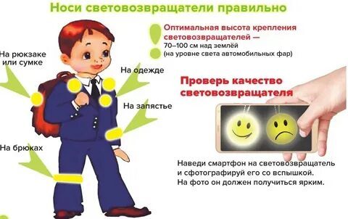

ПРАВИЛА ПЕРЕХОДЕ ЧЕРЕЗ ПРОЕЗЖУЮ ЧАСТЬ АВТОДОРОГИ

- Переходите дорогу только по пешеходному переходу.
- Идите только на зеленый сигнал светофора, даже если нет машин.
- При переходе по нерегулируемому пешеходному переходу убедитесь, что Вас пропускают.
- Выходя на проезжую часть, прекращайте разговоры.
- Не спешите, не бегите, переходите дорогу размеренно.
- Не переходите улицу под углом.
- Не выходите на проезжую часть из-за транспорта или кустов, не осмотрев предварительно улицу.
- Не торопитесь перейти дорогу, если на другой стороне вы увидели друзей, нужный автобус, это опасно.
- Даже на дороге, где мало машин, переходить надо осторожно, так как машина может выехать со двора, из переулка.

СТАРШЕКЛАССНИКАМ О ПОВЕДЕНИИ НА ДОРОГЕ!
Основная цель Правил дорожного движения – безопасность на дорогах. Нарушение Правил влечет за собой привлечение к дисциплинарной, административной, гражданской и уголовной ответственности. Это необходимо помнить всем – водителям, пешеходам, пассажирам. Нарушение Правил дорожного движения могут привести к дорожно-транспортному происшествию. На дорогах теряет свою жизнь и здоровье гораздо больше людей, чем в авариях на всех других видах транспорта. Необходимо помнить, что транспортное средство невозможно остановить сразу, опасность появления на проезжей части перед близко идущим транспортом велика.
Безопасность на дороге напрямую зависит от культуры поведения всех участников дорожного движения. Дорога ошибок не прощает, и исправить их возможности не предоставляется. Уверенность, а не самонадеянность, внимание, а не суетливость, умение правильно оценить ситуацию и здравое суждение помогут Вам избежать трагедий.
Самые распространенные виды нарушений Правил дорожного движения среди пешеходов подростков от 14 до 18 лет:
- переход дороги в не установленном месте, на запрещающий сигнал светофора и др.
- нарушение правил при управлении велосипедом или мопедом.
Соблюдая нехитрые, но такие важные Правила дорожного движения, помогут обеспечить безопасность на дорогах, избежать трагедий, сохранить покой в семье.

Будьте внимательны, осмотрительны и дисциплинированны!!!

